単位取得申請書
氏名： | 生年月日：西暦 年 月 日
ご所属： | 会員番号：

老年薬学認定薬剤師制度施行細則 第15条、第16条、第17条に基づき取得単位を申請します。
- 日本老年薬学会学術大会への 1 回以上の参加を含むこと
- 日本老年薬学会が主催する学術大会及び研修等の単位を 15 単位以上含むこと
- 4年度以内（申請年度を除く）に取得した単位が申請に有効です。
- 単位シールが発行されないものについては、「単位換算申請書(様式d)」も提出してください。

単位の内容 | 単位数（ご記入ください）
日本老年薬学会学術大会（緑色単位シール） | 単位 | 15単位  以上
本学会主催・協賛・共催の研修等（緑色単位シール） | 単位
本学会発行の実技実習等の受講証明証（2単位／1枚） | 単位
本学会学術大会での発表 | 単位
本学会主催の老年薬学総合研修会 | 単位
本学会学術大会、主催・共催研修会の講師等 | 単位
日本老年薬学会雑誌への論文の掲載 | 単位
単位シール（橙色）（本学会後援、その他の研修会） | 単位
論文、総説・解説の掲載（日本老年薬学会雑誌以外） | 単位
本学会企画e-learning受講（上限4単位） | 単位
他の学会の学術大会・年会への参加 | 単位
合計 | 30 単位 以上

〇次のページ以降に本学会が発行した単位シールまたは2020年、2021年日本老年薬学会学術大会参加証（6単位）、単位に換算して用いる余剰の実技実習等の受講証明書を貼付してください。
〇老年薬学総合研修会の受講証明書を単位に用いる場合は、受講証明書(3単位)を様式cの後に並べてください
◯単位シール（緑色）、受講証明書、日本老年薬学会学術大会参加証を先に貼付し、単位シール（橙色）は後となるようにしてください。
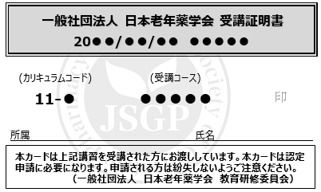
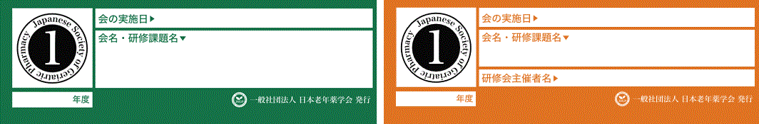

単位シール、受講証明書、参加証
貼付

